Informacja prasowa: Somat
Listopad 2020

Lepsza rozpuszczalność to szybsze i efektywniejsze działanie
Nowa formuła tabletek do zmywarki Somat Gold

Przypalenia, plamy po kawie i herbacie czy tłuszcz na naczyniach są zmorą w wielu kuchniach. By rozprawić się z tego typu zabrudzeniami potrzeba tabletek do zmywarki o niezawodniej formule. Tabletki Somat Gold działają kompleksowo, zapewniają naczyniom perfekcyjną czystość i chronią tworzywa, z których powstały. Nowa formuła o lepszej rozpuszczalności gwarantuje jeszcze szybsze i jeszcze efektywniejsze działanie, nawet w krótkich cyklach i niskich temperaturach mycia.

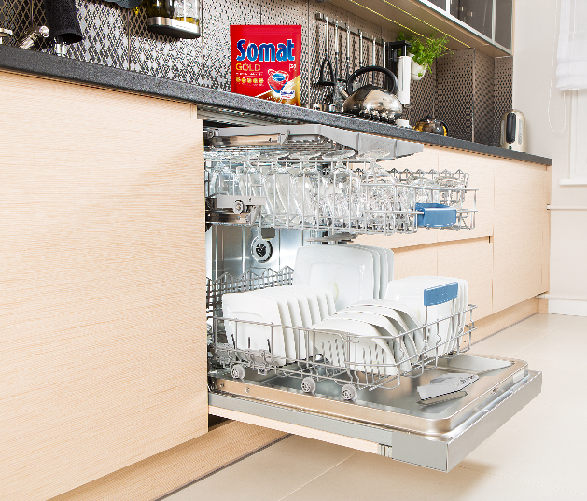
– Lepsza rozpuszczalność jest gwarancją efektywniejszego działania. Nowa formuła tabletek Somat Gold usprawnia proces zmywania w zmywarce. Detergent działa szybciej, a co za tym idzie, jest skuteczny w walce z uciążliwymi zabrudzeniami nawet w krótkich cyklach. Na naczyniach nie powstaje osad, a w zmywarce nie pozostają nierozpuszczone resztki tabletki – wyjaśnia Tomasz Zielezny, R&D Manager firmy Henkel.

W usuwaniu najcięższych zabrudzeń pomaga również jeszcze lepiej dobrany środek powierzchniowo czynny zastosowany w tabletkach Somat Gold. Już jedna tabletka wystarczy, by usunąć przypalenia, czy plamy z kawy i herbaty. Tabletki Somat Gold doskonale nadają się również do walki z pozostałościami jedzenia oraz zaschniętymi resztkami, są skuteczne bez wcześniejszego namaczania. Nie tylko czyszczą naczynia, ale też zapobiegają zaciekom. Dzięki odpowiednim składnikom są też niezawodne w walce z nieprzyjemnymi zapachami.

Tabletki Somat Gold w nowej formule jeszcze szybciej się rozpuszczają i działają natychmiastowo, nawet w krótkich cyklach oraz niskich temperaturach – są skutecznie już w 45°C. Mogą być bezpiecznie używane do wszystkich naczyń przeznaczonych do mycia w zmywarkach: talerzy, szklanek, kubków, butelek, sztućców, garnków i patelni. Dodatkowo zapewniają połysk naczyń i sztućców ze stali nierdzewnej oraz ochronę zdobień na naczyniach. Troszczą się również o samą zmywarkę, zapobiegając osadzaniu się kamienia. Są wygodne w użyciu – zapakowane w biodegradowalną folię wodorozpuszczalną nie wymagają rozpakowywania, wystarczy zaaplikować jedną do dozownika w zmywarce.

Somat Gold to gwarancja perfekcyjnej czystości wszystkich naczyń, nawet tych najbardziej zabrudzonych i przypalonych. Tabletki są dostępne w kilku wariantach.

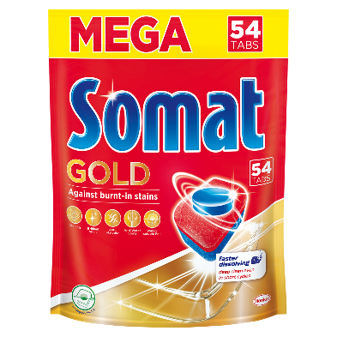
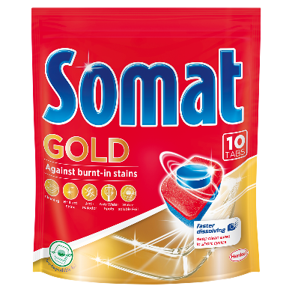
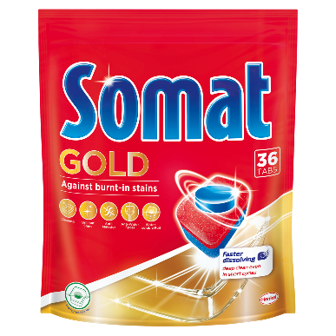

Cena: 9,99 zł/10 tabletek Cena: 19,99 zł/36 tabletek Cena: 54,99 zł/54 tabletki

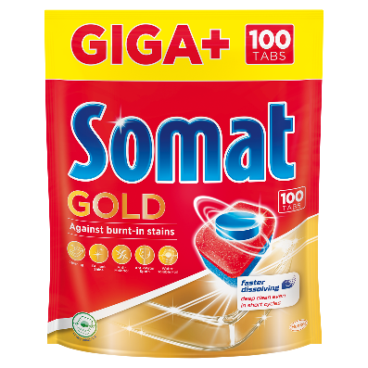
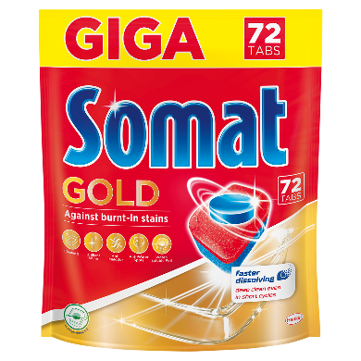

Cena: 59,99 zł/72 tabletki Cena: 82,99 zł/100 tabletek

Biuro Prasowe:
Natalia Kuchta
Account Executive
tel.: +48 728 405 281
e-mail: n.kuchta@qualitypr.pl

Quality Public Relations
ul. Rydygiera 8 bud. 24 (9 piętro)
01-793 Warszawa

